HÀ NỘI - BÁI ĐÍNH - TRÀNG AN
HẠ LONG - YÊN TỬ - HÀ NỘI
      - Thời gian: 4 ngày 3 đêm
      - Khởi hành: Thứ 5 hàng tuần
Đặc biệt trong tour:
- Thưởng thức bún chả Hà Nội + 01 bữa buffet đặc sắc
- Thưởng thức kem Tràng Tiền + Bánh Cốm Hàng Than
- Tham quan hồ Tây, viếng chùa Trấn Quốc - danh lam cổ tự được xây dựng từ thế kỷ VI.
- Tìm hiểu về đời sống văn hóa của người nông dân Bắc Bộ qua các tiết mục múa rối nước
- Viếng chùa Bái Đính, tham quan khu du lịch Tràng An - với hệ thống sông, suối, các hang động xuyên thủy và các dãy núi đá vôi trùng điệp
- Du ngoạn vịnh Hạ Long - một trong 7 kỳ quan thiên nhiên mới của thế giới. Chiêm ngưỡng vẻ đẹp thiên nhiên lộng lẫy của động Thiên Cung và vẻ đẹp siêu nhiên của hòn Đỉnh Hương, Gà Chọi…
- Tham quan đất Phật Yên Tử - đất tổ của Thiền Phái Trúc Lâm.
- Khám phá phố cổ Hà Nội với “36 Phố Phường”, dạo bộ Hồ Hoàn Kiếm ngắm cảnh phố cổ Hà Nội về đêm.
- Viếng lăng Chủ tịch Hồ Chí Minh; khu di tích Phủ Chủ tịch, chùa Một Cột; văn miếu Quốc Tử Giám
- Hướng dẫn viên có kinh nghiệm và nhiệt tình, phục vụ đoàn theo suốt chương trình

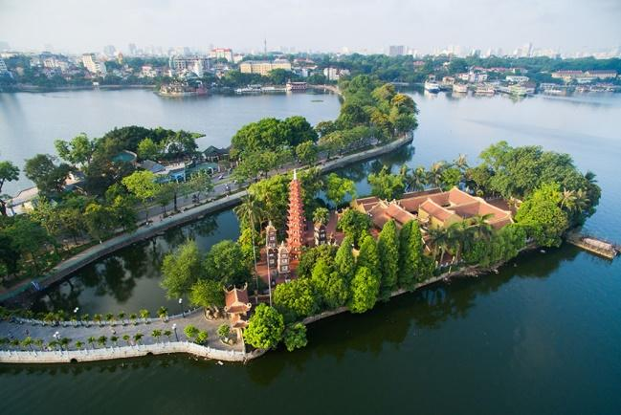 | 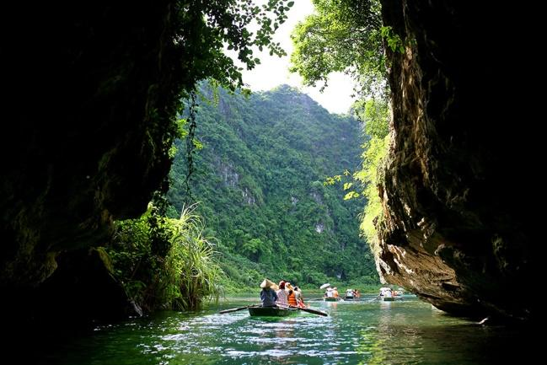 | 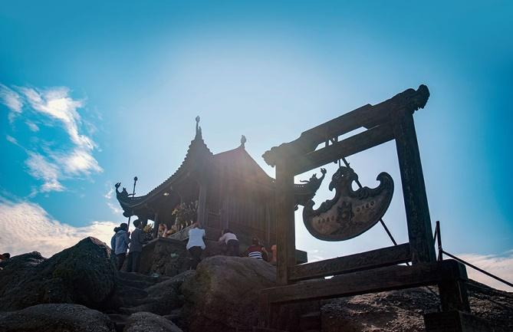

NGÀY 01: ĐÓN SÂN BAY – HÀ NỘI CITY TOUR (ĂN: T/C)
Sáng:Xe và HDV đón quý khách tại sân bay Nội Bài, về Hà Nội nhận phòng, ăn trưa.
Chiều: Đoàn tham quan Hồ Tây – Hồ lớn nhất Hà Nội, chùa Trấn Quốc, ngắm Hồ Gươm, thăm đền Ngọc Sơn, cầu Thê Húc, chụp hình tại Nhà Thờ Lớn, Nhà Hát Lớn thành phố. Đặc biệt Quý khách được thưởng thức bánh cốm Hàng Than, kem Tràng Tiền – Nét văn hóa ẩm thực đặc trưng rất riêng của Hà Nội. Quý khách xem show diễn đặc sắc giới thiệu về quang cảnh và đời sống của vùng đồng bằng Bắc bộ qua show “Rối nước”.
Tối:Ăn tối bữa buffet đặc sắc. Xe đưa khách về khách sạn nghỉ ngơi hoặc tự do khám phá Hà Thành về đêm.
NGÀY 02: HÀ NỘI – TRÀNG AN – BÁI ĐÍNH – HẠ LONG (ĂN: S/T/C)
Sáng: Sau khi ăn sáng và trả phòng khách sạn, xe và HDV đón đoàn đi tham quan KDL Tràng An – Ninh Bình là một vùng non nước, mây trời hoà quyện. Đáy nước trong xanh soi bóng những vách núi đá trùng điệp. Nơi đây có tới 31 hồ, đầm nước được nối thông bởi 48 hang, động đã được phát hiện trong đó có những hang xuyên thủy dài 2km như hang Địa Linh, hang Sinh Dược, hang Mây… Ăn trưa với đặc sản Cơm Cháy Dê Núi.

Chiều: Đoàn tham quan Chùa Bái Đính - ngôi chùa lớn nổi tiếng Miền Bắc, làm lễ cầu phúc lành. 14h00 Quý khách rời Ninh Bình, theo Quốc Lộ 10 đi Hạ Long trên đường đi quý khách sẽ được cảm nhận cuộc sống, phong cảnh đặc trưng của Đồng Bằng Bắc Bộ với cảnh làng quê thanh bình qua các tỉnh Nam Định, Thái Bình, Hải Phòng. Đến Hạ Long, nhận phòng, ăn tối.
Tối:Đoàn tự do đi dạo chợ đêm Hạ Long, ngắm cảnh thành phố về đêm. Nghỉ đêm tại TP Hạ Long.

NGÀY 03: HẠ LONG - YÊN TỬ - HÀ NỘI - KHÔNG GIAN VĂN HÓA, ẨM THỰC PHỐ CỔ (ĂN: S/T/C)
Sáng: Tham quan vịnh Hạ Long – di sản thiên nhiên thế giới được UNESSCO công nhận, chiêm ngưỡng vẻ đẹp huyền bí của hàng ngàn đảo đá và các hang động kỳ thú. Thăm quan động Thiên Cung, ngắm cảnh Làng Chài, hòn Ấm, hòn Rùa, hòn Đỉnh Hương, hòn Chó Đá, hòn gà Chọi…Ăn trưa.
Chiều: Tham quan khu danh thắng đất Phật Yên Tử - đất tổ của Thiền Phái Trúc Lâm. Quý khách đi Cáp Treo, tham quan Vườn Tháp Tổ, Chùa Hoa Yên (Chi phí cáp treo tự túc ). Sau đó khởi hành về Hà Nội, trên đường dừng chân thưởng thức đặc sản bánh đậu xanh Hải Dương. Về Hà Nội ăn tối với đặc sản: Bún chả Hà Nội. Nhận phòng khách sạn.
Tối:Quý khách tự do tận hưởng một không gian Hà Thành đặc trưng khi đi dạo và THAM GIA KHÔNG GIAN VĂN HÓA, hòa nhịp với các ban nhạc Đường Phố, thưởng thức ẨM THỰC PHỐ CỔ với các món ăn tinh hoa nhất của Hà Nội (chi phí tự túc, chợ diễn ra vào tối thứ 6,7, CN hàng tuần)…Nghỉ đêm tại Hà Nội.

NGÀY 04: HÀ NỘI - LĂNG BÁC - VĂN MIẾU - TIẾN SÂN BAY (ĂN: S/T)
Sáng:Quý khách vào Viếng Lăng Bác, thăm Phủ Chủ Tịch, nhà sàn, ao cá Bác Hồ, Chùa Một Cột, Văn Miếu- Quốc Tử Giám, trường đại học đầu tiên của Việt Nam. Ăn trưa tại nhà hàng.
Chiều: Xe đưa quý khách ra Sân Bay Nội Bài. Chào tạm biệt, kết thúc chương trình.

GIÁ TOUR ÁP DỤNG CHO KHÁCH LẺ GHÉP ĐOÀN
Giá tiêu chuẩn | Giá full option  (đã bao gồm vé cáp treo Yên Tử)
4.840.000 | 5.170.000

GIÁ BAO GỒM:
- Xe vận chuyển máy lạnh đời mới.
- Thuyền thăm quan vịnh Hạ Long, thuyền thăm KDL Tràng An (hoặc Tam Cốc)
- Vé vào cửa tham quan các điểm theo chương trình
- Xe điện đưa đón chùa Yên Tử
- Quà tặng: 01 kem que Tràng Tiền + 01 Bánh Cốm Hàng Than
- 02 chai nước 500ml + 02 khăn lạnh/người/ngày (Nước Danasi của CoCa Cola )
- Hướng dẫn viên chuyên nghiệp, nhiệt tình, chu đáo.
- Ăn trong chương trình:
+ Ăn sáng tại khách sạn
+ 05 bữa chính với các món đặc sản địa phương 130.000 -170.000VND/suất.
+ 01 bữa đặc sản Hà Nội: Bún chả Hà Nội
+ 01 Bữa Buffet
- Ngủ nghỉ trong chương trình:
+ Tại Hà Nội: Khách sạn First Eden, A25, Moon View 3* hoặc tương đương
+ Tại Hạ Long: Khách sạn Sea Star, Kenny, Đất Phương Nam 3* hoặc tương đương
- Bảo hiểm du lịch mức: 20.000.000 VND
- thuế VAt

GIÁ KHÔNG BAO GỒM:
- Chi phí cá nhân: Tiền giặt ủi, điện thoại, đồ uống trong các bữa ăn
- Vé cáp treo Yên Tử tham khảo (320.000VND/khứ hồi chặng chùa Hoa Yên)
Phụ thu phòng đơn: 900.000VND
Phụ thu khách nước ngoài: 250.000 VND

CHÍNH SÁCH TOUR:
- Xe sẽ đón các chuyến bay hạ cánh từ 09h30 – 11h30 và tiễn các chuyến bay cất cánh 16h00-17h30 (Các chuyến bay khác giờ vui lòng tự túc phương tiện ra về Sân Bay hoặc đợi ghép cùng đoàn). Các tour Đông Tây Bắc xem lưu ý trong chương trình.
- Nếu yêu cầu thêm HDV tiếng Anh hoặc Hoa phổ thông phụ thu thêm 700,000VND/ngày/1 group
- Trẻ em dưới 5 tuổi: miễn phí, ăn nghỉ cùng bố mẹ. Cha mẹ tự chi trả các khoản phát sinh nếu có. Mỗi gia đình chỉ kèm theo 1 trẻ em miễn phí. Trẻ em thứ 2 tính 50% giá tour người lớn.
- Trẻ em từ 5 – 10 tuổi: Tính 70% giá người lớn, được hưởng1 chỗ trên xe, thuyền, 1 suất ăn như người lớn, vé tham quan và ngủ chung giường với ba mẹ.
- Trẻ em từ 11 tuổi trở lên: Tính như người lớn.
- Một số dịch vụ có thể thay đổi theo tình hình thực tế nhưng vẫn đảm bảo chất lượng trong tour.
- Giờ nhận và trả phòng theo quy định là: Nhận phòng lúc 14h và trả phòng trước 12h
- Một số thứ tự và chi tiết trong chương trình có thể thay đổi để phù hợp với tình hình khách quan (thời tiết, giao thông …) nhưng vẫn đảm bảo lịch trình thăm quan.

LƯU Ý:
- Tuổi tính theo năm sinh. Ví dụ sinh năm 2018 đến năm 2024 tính 06 tuổi.
- Yêu cầu cung cấp chiều cao trẻ em nếu tham gia chương trình công viên, một số điểm thăm quan có đo chiều cao khi vào cổng
+ Giá vé công viên, điểm đo chiều cao dưới 1m: miễn phí
+ Từ 1m -1,3m tính 75% giá vé
+ Từ 1,3m trở lên tính như người lớn

